**Mardrömshelg för Bäckmans på Zolder**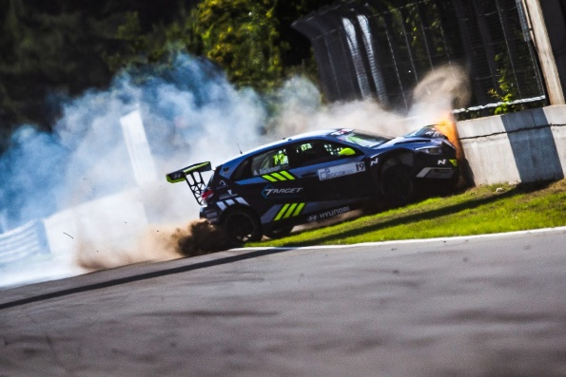Andreas Bäckmans krasch i Race 1.  
Foto: TCR Europe (Fria rättigheter att använda bilderna)

**På Zolder-banan i Belgien kördes i helgen den andra deltävlingen av TCR Europe, där syskonen Andreas och Jessica Bäckman från Boden hade en tuff helg fylld med krascher och avåkningar.**

**- Otäcka krascher i båda racen var verkligen inte det jag behövde denna helg, säger Andreas Bäckman.**

Denna helg den 11-13 september kördes den andra deltävlingen av TCR Europe-serien på Zolder-banan i Belgien. Det var landslagsförarna Andreas och Jessica Bäckmans första tävling på den anrika banan som ligger belägen i närheten av Belgiens huvudstad Bryssel.

Det visade sig bli en tuff helg för syskonen från Boden, som blev präglad av krascher och incidenter.

Tidskvalet under lördagen blev ett jämnt kval där det skiljde hundradelar mellan förarna på den relativt korta Zolder-banan. Andreas lyckades kvala sig vidare bland de topp 12 snabbaste förarna som gick vidare till den andra kvalomgången, Q2. Sedan i Q2 placerade han sig på en stark 8:e plats, vilket innebar startposition 8 för Race 1 på lördagen och startposition 3 för Race 2 på söndagen. Jessica hade inte riktigt hundradelarna på sin sida och kvalade in på en 14:e plats till både Race 1 och Race 2.

Helgens första race på lördagen, Race 1, blev värsta tänkbara för Andreas och Jessica. Jessica hamnade bakom en förare som drog upp jord på banan just när hon kom till en fullfartskurva, vilket gjorde att hon tappade kontrollen över bilen och tvingades bryta då bilen fastnade i sandfållan.

– Det var väldigt surt att det hände. Men jag hade ändå tur att jag lyckades stanna en decimeter innan muren, så bilen blev inte skadad. Jag försökte köra vidare, men jag kom inte lös från sandfållan, säger Jessica Bäckman.

För Andreas blev det ett ännu värre, varvet direkt efter Jessicas incident.

Han körde om en konkurrent på banans snabbaste raksträcka, men blev då uttryckt in i muren på högersidan, vilket skapade en snabb retur som gjorde att bilen slungades iväg och for rakt in med fronten i betongmuren på vänstersidan.

- Det var en otäck krasch, det kändes i kroppen när jag vaknade morgonen efter och man var lite mörbultad. Det var trist att bli uttryckt på ett så ojust sätt och att bilen fick så stora skador. Mekanikerna fick jobba sent mot lördagsnatten för att få iordning bilen till söndagens race. Stort tack till alla i teamet, säger Andreas Bäckman.

Till söndagen var Andreas bil hel och båda syskonen var redo för revansch, men då skedde det som inte fick hända. Andreas fick en bra start men blev sedan uttryckt redan i andra kurvan i fighten om 3:e platsen och det slutade med ännu en krasch och en trasig bil, igen.

Jessica lyckades desto bättre och körde upp sig fyra placeringar från 14:e till 10:e plats och fick med sig poäng till mästerskapstabellen.

- Det var verkligen en mardrömshelg för hela teamet, vi fick inte med oss dem poängen vi behövde. Det var en tuff helg också på grund av viktsystemet att man straffas med mer vikt till nästkommande tävling beroende på var man kvalar, vilket innebar vi hade mycket straffvikt i bilarna denna helg.   
Men vi laddar om och ser framemot nästa deltävling på Monza-banan i Italien om två veckor. Stort tack till vårt team Target Competition och Hyundai Motorsport Customer Racing, säger Jessica Bäckman.

**Andreas resultat:**  
Fri träning 1 (Free Practice 1): 5:e plats  
Fri träning 2 (Free Practice 2): 13:e plats  
Qualifying 1 (Q1): 4:e plats  
Qualifying 2 (Q2): 8:e plats  
Race 1: Bröt  
Race 2: Bröt  
  
**Jessicas resultat:**Fri träning 1 (Free Practice 1): 17:e plats  
Fri träning 2 (Free Practice 2): 16:e plats  
Qualifying 1 (Q1): 14:e plats  
Race 1: Bröt  
Race 2: 10:e plats

​***Fria rättigheter att använda bilderna.***